温馨提示：
此套题为Word版，请按住Ctrl,滑动鼠标滚轴，调节合适的观看比例，答案解析附后。关闭Word文档返回原板块。
课时提升作业 五
补集及综合应用
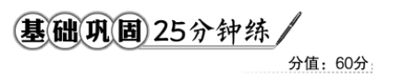
一、选择题(每小题5分,共25分)
1.(2015·天津高考)已知全集U=,集合A=,集合B=,则集合A∩(∁_{U}B)= ( )
A. B.
C. D.
【解析】选A. ∁_{U}B={2,5,8},所以集合A∩(∁_{U}B)={2,5}.
【补偿训练】(2015·安徽高考)设全集U={1,2,3,4,5,6},A={1,2},B={2,3,4},则A∩(∁_{U}B)= ( )
A.{1,2,5,6} B.{1}
C.{2} D.{1,2,3,4}
【解析】选B.因为∁_{U}B=,所以A∩(∁_{U}B)=.
2.(2016·南昌高一检测)已知全集U={1,2,3,4,5},集合M={3,4,5},N={1,2,5},则集合{1,2}可以表示为 ( )
A.M∩N B.(∁_{U}M)∩N
C.M∩(∁_{U}N) D.(∁_{U}M)∩(∁_{U}N)
【解析】选B.因为M={3,4,5},N={1,2,5},
所以M∩N={5},(∁_{U}M)∩N={1,2},
M∩(∁_{U}N)={3,4},(∁_{U}M)∩(∁_{U}N)=∅.
3.设集合A={x|1<x<4},B={x|-1≤x≤3},则A∩(∁_{R} B)等于 ( )
A.{x|1<x<4}
B.{x|3<x<4}
C.{x|1<x<3}
D.{x|1<x<2}∪{x|3<x<4}
【解析】选B.因为B={x|-1≤x≤3},则∁_{R} B={x|x<-1}∪{x|x>3},所以A∩
(∁_{R} B)={x|3<x<4}.
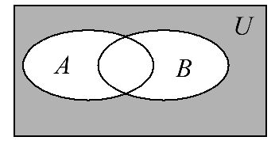
4.(2016·日照高一检测)已知集合U={1,2,3,4,5,6},集合A={2,3},B={2,4,5},则图中阴影部分表示的集合是 ( )
A.{2,4,6} B.{1,3,5}
C.{2,6} D.{1,6}
【解析】选D.图中阴影部分表示的集合为∁_{U}(A∪B).因为A∪B={2,3,4,5},U={1,2,3,4,5,6},所以∁_{U}(A∪B)={1,6}.
【补偿训练】(2016·银川高一检测)设集合A={1,2,4,6},B={2,3,5},则韦恩图中阴影部分表示的集合为 ( )
A.{2} B.{3,5}
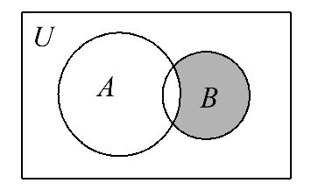
C.{1,4,6} D.{3,5,7,8}
【解析】选B.根据题意,分析可得,阴影部分的元素为属于B但不属于A的元素,即阴影部分表示(∁_{U}A)∩B,又有A={1,2,4,6},B={2,3,5},则
(∁_{U}A)∩B={3,5}.
5.(2016·九江高一检测)设集合M={x|x=3k,k∈Z},P={x|x=3k+1,k∈Z},
Q={x|x=3k-1,k∈Z},则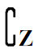(P∪Q)= ( )
A.M B.P C.Q D.∅
【解析】选A.集合M={x|x=3k,k∈Z},表示被3整除的整数构成的集合,
P={x|x=3k+1,k∈Z},表示被3除余数为1的整数构成的集合,
Q={x|x=3k-1,k∈Z}={x|x=3n+2,n∈Z},表示被3除余数为2的整数构成的集合,
故P∪Q表示被3除余数为1或余数为2的整数构成的集合,(P∪Q)=M.
二、填空题(每小题5分,共15分)
6.已知全集S={(x,y)|x∈R,y∈R},A={(x,y)|x²+y²≠0},用列举法表示集合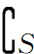A是________.
【解题指南】A是指使x²+y²=0的点集.
【解析】A={(x,y)|x²+y²=0}={(0,0)}.
答案:{(0,0)}
【误区警示】解答本题时易将点集看成数集而致错.
7.(2015·湖南高考)已知集合U={1,2,3,4},A={1,3},B={1,3,4},则A∪(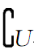B)=________ .
【解析】由题意, B={2},所以A∪(B)={1,2,3}.
答案:{1,2,3}
【补偿训练】(2016·济宁高一检测)如果S={x∈N|x<6},A={1,2,3},B={2,4,5},那么(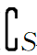A)∪(B)=________.
【解析】因为S={x∈N|x<6}={0,1,2,3,4,5},
所以A={0,4,5},B={0,1,3},
所以(A)∪(B)={0,1,3,4,5}.
答案:{0,1,3,4,5}
8.(2016·洛阳高一检测)设U=R,已知集合A={x|x>1},B={x|x>a},且(∁U A)∪B=R,则实数a的取值范围是 .
【解析】因为A={x|x>1},B={x|x>a},
所以∁_{U}A={x|x≤1}.
由(∁_{U}A)∪B=R可知a≤1.
答案:a≤1
三、解答题(每小题10分,共20分)
9.(教材P12 B组T4改编)已知R为实数集,集合A={x|1≤x≤2},若B∪(∁_{R} A)=R,B∩(∁_{R}A)={x|0<x<1或2<x<3},求集合B.
【解析】因为A={x|1≤x≤2},
所以∁_{R}A={x|x<1或x>2}.
又B∪(∁_{R}A)=R,A∪(∁_{R}A)=R,可得A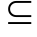B.
而B∩(∁_{R}A)={x|0<x<1或2<x<3},
所以{x|0<x<1或2<x<3}B.
借助于数轴可得
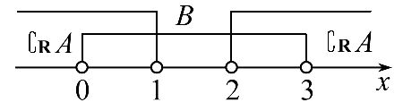
B=A∪{x|0<x<1或2<x<3}={x|0<x<3}.
10.(2016·南宁高一检测)已知集合A={x|2a-2<x<a},B={x|1<x<2},且A(∁_{R} B),求a的取值范围.
【解析】∁_{R}B={x|x≤1或x≥2}≠∅,
因为A(∁_{R}B),
所以分A=∅和A≠∅两种情况讨论.
(1)若A=∅,此时有2a-2≥a,所以a≥2.
(2)若A≠∅,
则有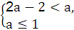或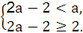
所以a≤1.
综上所述,a≤1或a≥2.
【误区警示】解答本题易漏掉对A是否为空集的讨论而致错.
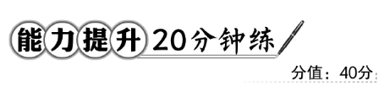
一、选择题(每小题5分,共10分)
1.(2016·南宁高一检测)已知全集U={x|-2016≤x≤2016},A={x|0<x<a},若_{∁U}A≠U,则实数a的取值范围是 ( )
A.a<2016 B.a≤2016
C.a≥2016 D.0<a≤2016
【解析】选D.由题意知A≠∅,且AU,
因此a>0,且a≤2016.
故a的取值范围是0<a≤2016.
2.设全集U=R,集合A={x|x≤1或x≥3},集合B={x|k<x<k+1,k∈R},且B∩_{∁U}A≠∅,则 ( )
A.k<0或k>3 B.2<k<3
C.0<k<3 D.-1<k<3
【解析】选C. ∁_{U}A={x|1<x<3},
借助于数轴可得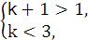
所以0<k<3.
【补偿训练】设集合A={4,5,7,9},B={3,4,7,8,9},全集U=A∪B,则集合∁_{U}(A∩B)中的元素共有 ( )
A.3个 B.4个
C.5个 D.6个
【解析】选A.方法一:U=A∪B={3,4,5,7,8,9},A∩B={4,7,9}.所以
∁_{U}(A∩B)={3,5,8}.共3个元素.
方法二:由方法一知,U={3,4,5,7,8,9}.
所以∁_{U}A={3,8},∁_{U}B={5},
所以∁_{U}(A∩B)=( ∁_{U}A)∪(∁_{U}B)={3,5,8}.共3个元素.
二、填空题(每小题5分,共10分)
3.已知集合A={x|x>2},B={x|x<2m},且A(∁_{R}B),那么m的取值范围是 .
【解析】由B={x|x<2m},得∁_{R}B={x|x≥2m},
因为A(∁_{R}B),所以2m≤2,所以m≤1.
答案:m≤1
4.(2016·石家庄高一检测)设全集U={1,2,3,4,5,6},用U的子集可表示由0,1组成的6位字符串,如{2,4},表示的是第2个字符为1,第4个字符为1,其余均为0的6位字符串010100,并规定空集表示的字符串为000000.
(1)若M={2,3,6},则∁_{U}M表示的6位字符串为 .
(2)若A={1,3},集合A∪B表示的字符串为101001,则满足条件的集合B的个数是 .
【解析】(1)M表示的6位字符串是:011001,
则∁_{U}M表示的6位字符串为:100110.
(2)若A={1,3},集合A∪B表示的字符串为101001,
所以集合B可能是{6},{1,6},{3,6},{1,3,6}.
答案:(1)100110 (2)4
三、解答题(每小题10分,共20分)
5.已知集合A={x|x²+ax+12b=0}和B={x|x²-ax+b=0},满足(∁_{R}A)∩B={2},A∩
(∁_{R}B)={4},求实数a,b的值.
【解析】由条件(∁_{R}A)∩B={2}和A∩(∁_{R}B)={4},知2∈B,但2∉A;4∈A,但4∉B.
将x=2和x=4分别代入B,A两集合中的方程得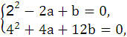即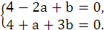
解得a=,b=-即为所求.
【补偿训练】已知U=R,A={x|x²+px+12=0},B={x|x²-5x+q=0},若(∁_{U}A)∩B={2},
(∁_{U}B)∩A={4},求A∪B.
【解析】由(∁_{U}A)∩B={2},
得2∈B且2∉A,
由(∁_{U}B)∩A={4},
得4∈A且4∉B,
分别代入得4²+4p+12=0,2²-5×2+q=0,
所以p=-7,q=6,所以A={3,4},B={2,3},
所以A∪B={2,3,4}.
6.已知集合A={x|0≤x≤2},B={x|a≤x≤a+3}.
(1)若(∁_{R}A)∪B=R,求a的取值范围.
(2)是否存在实数a使(∁_{R}A)∪B=R且A∩B=∅.
【解析】(1)因为A={x|0≤x≤2},B={x|a≤x≤a+3},
所以∁_{R}A={x|x<0或x>2},
因为(∁_{R}A)∪B=R,
所以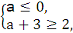
解得:-1≤a≤0.
(2)因为A∩B=∅,
所以a>2或a+3<0,
解得:a>2或a<-3,
因为(∁_{R}A)∪B=R,
所以-1≤a≤0,
则不存在实数a使(∁_{R}A)∪B=R且A∩B=∅.
关闭Word文档返回原板块

